Pompoen-knolselderijstamppot
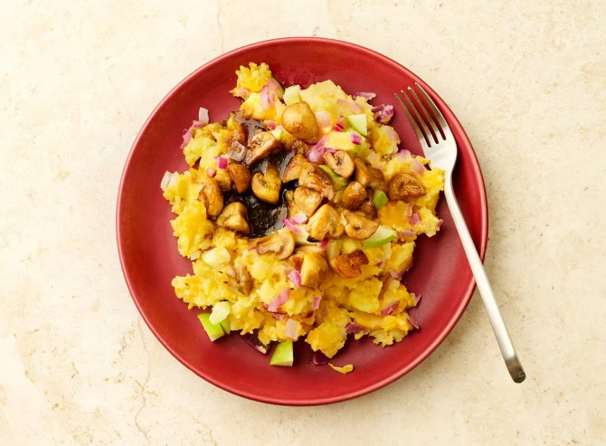

Ingrediënten: Aantal personen 4
- 1 kg iets kruimige aardappel ½ knolselderij
- 1 pastinaak ½ flespompoen
- 3 rode uien 1 groentebouillonblokje
- 250 g champignons 75 g ongezouten roomboter
- 75 ml kokend water 1 granny smith appel

Aan de slag:

Schil de aardappelen, knolselderij en pastinaak en snijd in gelijke stukken. Snijd de halve pompoen in gelijke stukjes. Snipper de uien. Doe de aardappel, knolselderij, pastinaak, pompoen, ⅔ van de ui en ¾ van het groentebouillonblokje in een pan met ruim water. Breng aan de kook en kook in 20 min. gaar. Snijd ondertussen de champignons in kwarten. Verhit de boter in een hapjespan en bak de champignons en de rest van de ui 6-8 min. op middelhoog vuur. Verkruimel de rest van het bouillonblokje erover en voeg kokend water toe. Laat 1 min. inkoken en haal van het vuur. Breng op smaak met peper en eventueel zout. Snijd ondertussen de appel in blokjes van 1 cm. Giet de aardappel en groenten af en laat goed uitlekken in een vergiet. Doe terug in de pan en stamp met de pureestamper tot een grove stamppot. Meng de rest van de boter en de stukjes appel erdoor. Breng op smaak met peper en eventueel zout. Serveer de stamppot in diepe borden, maak een kuiltje en schenk daarin de paddenstoelenjus.

